

信息工程学院
实 验 报 告 册
2024~2025学年 第一学期

课程名称 Python
学生院系 信息工程学院
专 业 通信工程
班 级 22通信2班
姓 名 张国斌
学 号 2209735010
实验地点 4#403
指导教师 王琪

实验项目 | 爬取新浪国内新闻
实验日期
实验成绩
一、目的和要求（目的要明确，抓住重点，符合实验指导书中的要求）
1. 目的：
熟悉Python网页爬取方法。
2. 要求
分析新浪国内新闻首页页面组织，利用urllib及Beautifulsoup爬取新浪国内新闻。
二、实验内容（用最简练的语言反映实验的内容）
1. 爬取至少20条新闻。
2. 获取其中一条新闻的具体内容。
三、实验原理、步骤、或流程（依据何种原理、操作方法进行实验，要写明需要经过哪几个步骤来实现其操作）
实验原理：
本实验基于Python语言的网页爬取技术，通过使用requests库发送HTTP请求获取网页内容，再通过BeautifulSoup解析HTML页面，提取新闻链接、标题、内容等信息，并保存为Markdown格式。使用html2text库将HTML格式的新闻内容转换为Markdown格式，使其更加便于存储与展示。爬取的新闻内容包括标题、正文、图片和视频，并将其保存为Markdown文件。实验的原理是基于网络爬虫技术，模拟用户访问新闻网站，自动获取指定数量的新闻内容，并对其进行整理和保存。

实验步骤：
1．导入所需库：导入os、requests、BeautifulSoup、html2text等库，用于操作文件、发送请求、解析HTML以及将HTML转为Markdown。
2．定义目标数量和目标网站：定义需要爬取的新闻数量number，以及要爬取的新浪新闻首页URL。
3．获取网页内容：使用requests.get()方法发送GET请求，获取新浪新闻首页的HTML内容。
4．解析网页并提取新闻链接：使用BeautifulSoup解析网页内容，提取包含新闻的链接。筛选出包含news.sina.com.cn和doc的链接作为有效新闻链接。
5．创建保存新闻的文件夹：在本地创建一个名为“新闻”的文件夹，用于存储爬取到的新闻文件。
6．爬取并保存新闻内容：
·获取每条新闻页面的HTML内容。
·提取新闻标题和正文内容，若存在视频则提取视频链接。
·对新闻中的图片链接进行处理，确保图片路径为完整的URL。
·将新闻内容转换为Markdown格式。
·为每篇新闻生成一个Markdown文件并保存。
7．生成新闻汇总文件：将所有爬取到的新闻标题和链接汇总成一个文件新闻汇总.md，方便查看和管理。
8．结束：输出成功爬取的新闻数量和文件路径。

流程图
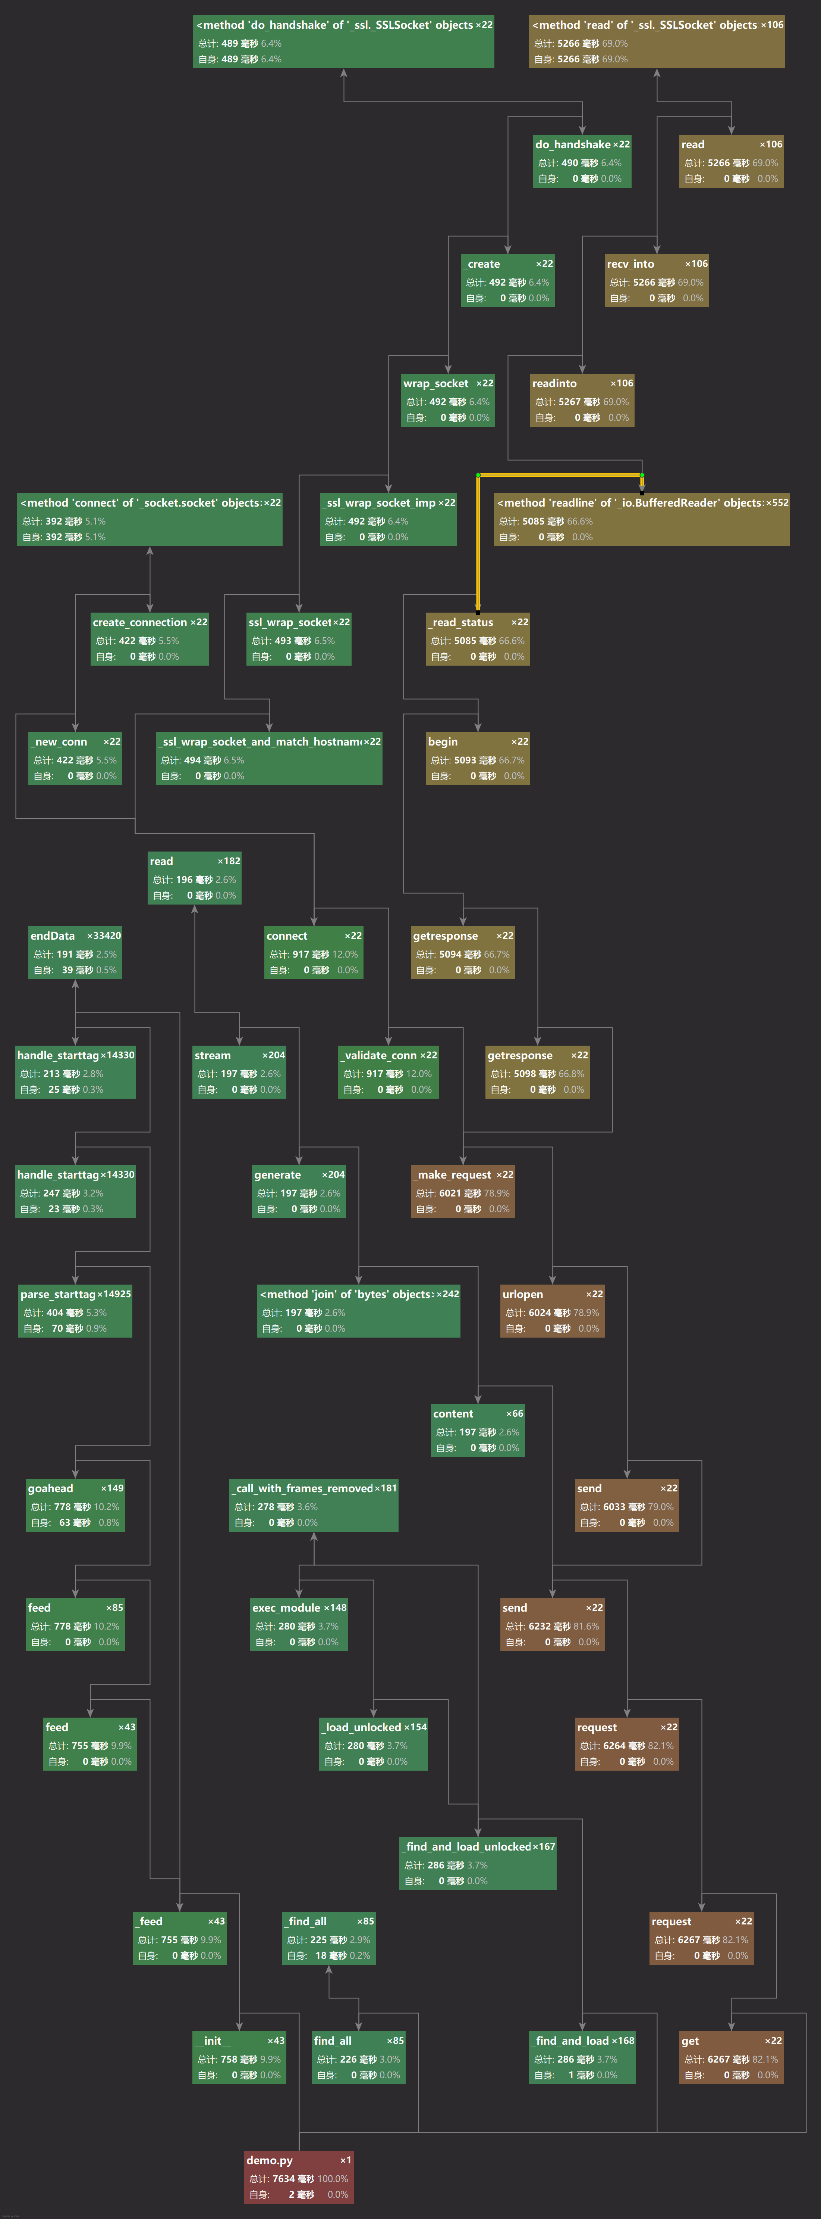
四、实验记录（记录实验过程中所见到的现象、实验结果和得到的有关数据，可以插入图、表、关键程序代码等）
网页访问和数据获取：
通过requests库成功获取新浪新闻首页HTML内容，并使用BeautifulSoup正确解析了页面结构。
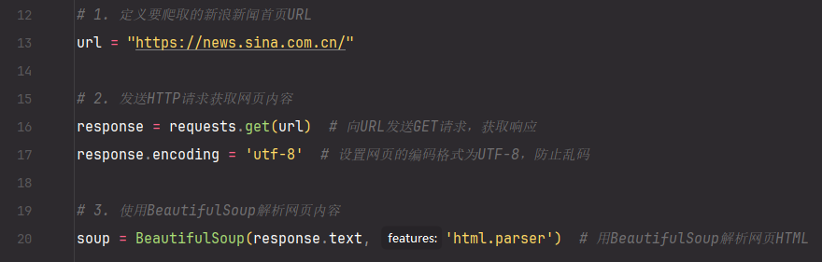

新闻链接提取：
成功提取了页面中的新闻链接，并对链接进行了验证，确保链接有效。
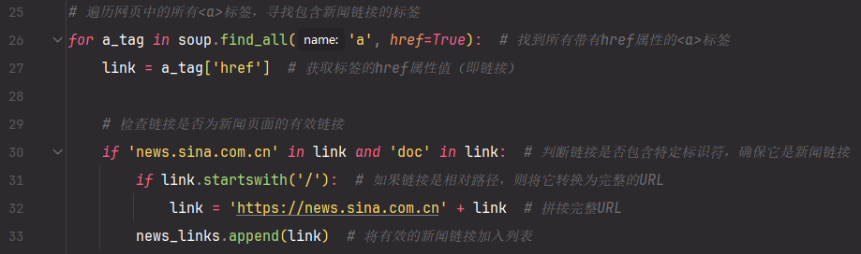

新闻内容提取：
对于每条新闻，成功提取了标题、正文内容以及其中的视频链接。
对新闻中的图片进行了URL拼接，确保图片路径正确。
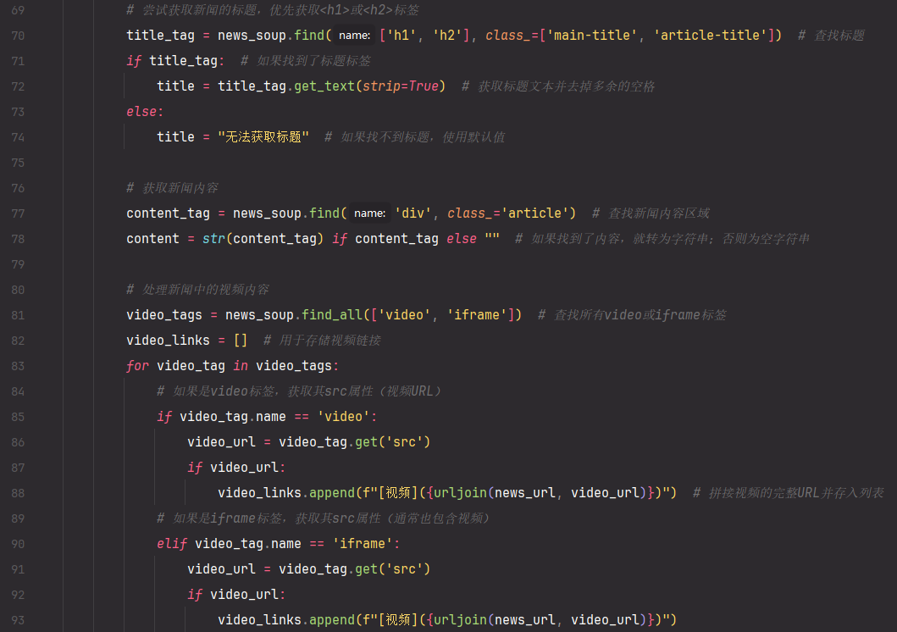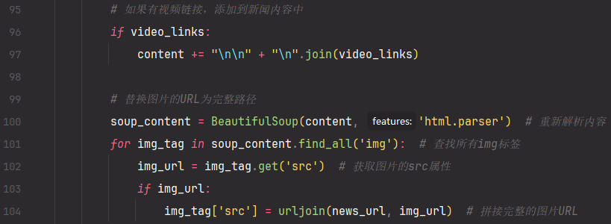

文件保存：
成功将新闻内容转换为Markdown格式，并保存在本地文件夹中。
为每篇新闻生成了一个以标题和编号命名的Markdown文件。
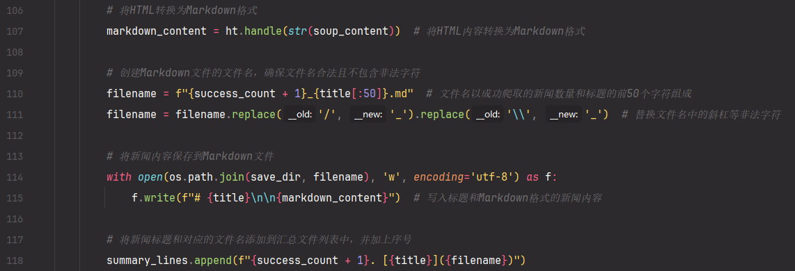

汇总文件生成：所有新闻的标题及文件链接正确地汇总在“新闻汇总.md”文件中。
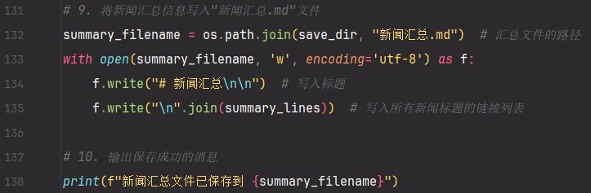

实验运行结果：
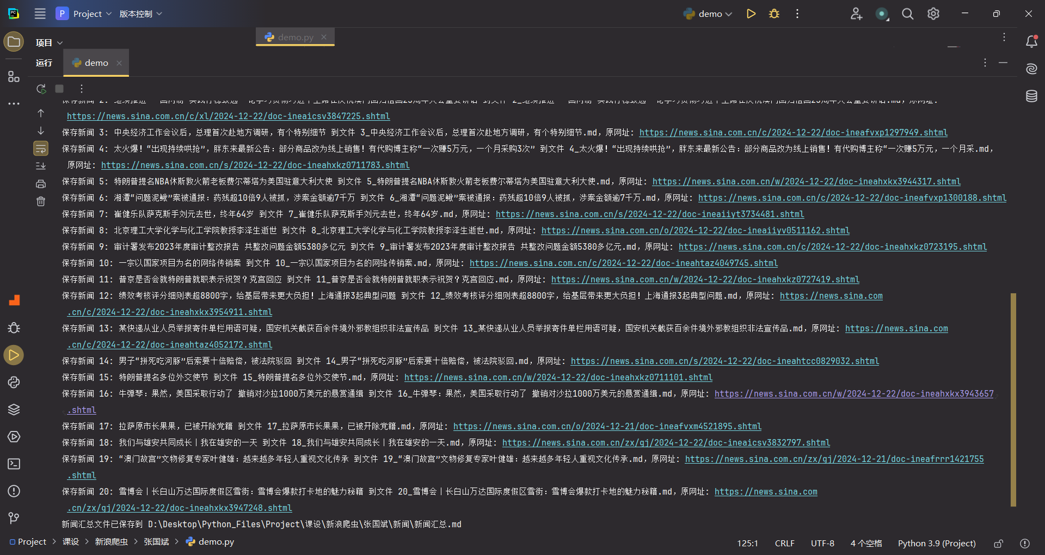
保存的文件：
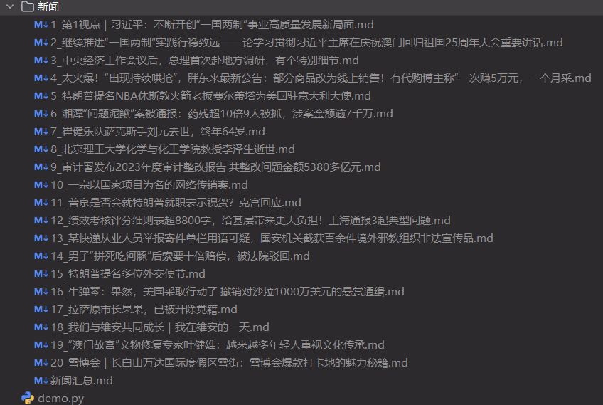
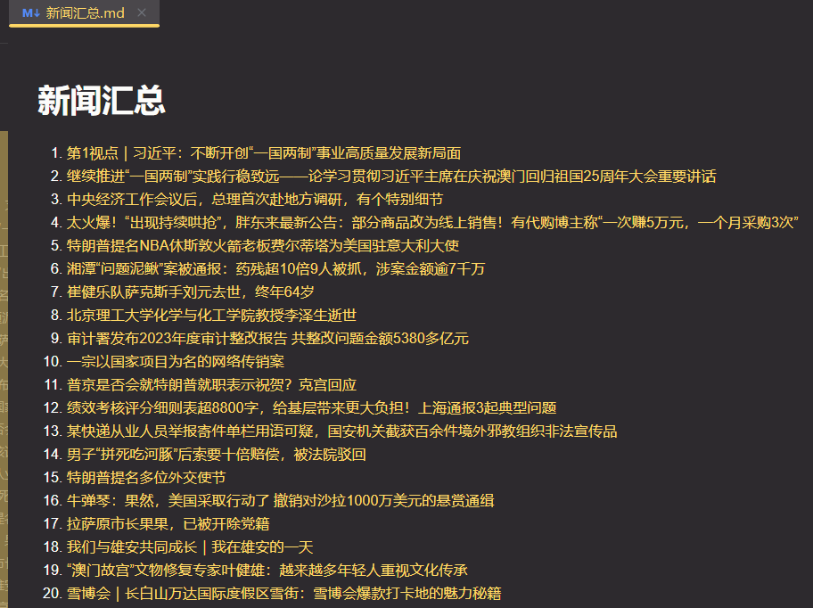
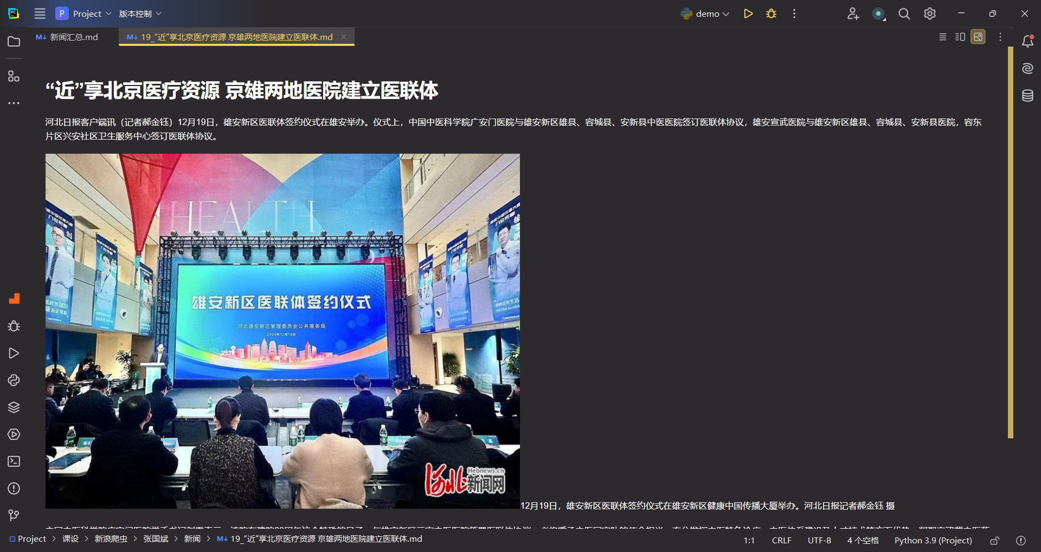

五、实验结论（对实验结果和数据进行分析和解释，并通过信息综合得出有效的实验结论）
网页爬取的可行性：通过requests和BeautifulSoup库的组合使用，可以轻松地获取和解析网页内容，从中提取需要的信息。
数据存储与转换：html2text库成功将HTML格式的新闻内容转换为Markdown格式，并且保留了图片和视频的链接，使得新闻内容能够以结构化的方式存储。
文件管理：通过合理的文件命名和文件夹管理，成功地将每篇新闻保存为单独的Markdown文件，并且汇总文件包含了所有新闻的标题和链接，便于后续查看与管理。

六、实验总结（实验中遇到的问题及解决过程，实验中产生的错误及原因分析、实验体会和收获等）
遇到的问题及解决过程：
爬取时遇到网络波动：有时由于网络不稳定，部分新闻获取失败。通过异常捕获机制，捕获错误并跳过失败的新闻，确保爬取过程的稳定性。
文件名中非法字符：在保存文件时，遇到标题中包含非法字符（如斜杠“/”）导致保存失败。通过替换文件名中的非法字符，解决了这个问题。
图片链接失效：部分图片链接为相对路径，经过urljoin处理后，确保了图片路径的正确性。

实验体会与收获：
爬虫基本操作熟练：通过本实验，加深了对Python爬虫的理解，掌握了如何通过网络请求获取网页内容，并使用BeautifulSoup进行HTML解析。
数据处理与存储：学会了如何将HTML数据转换为Markdown格式，并合理组织保存数据，使得爬取的新闻内容更加结构化，便于后续管理与展示。
问题解决能力提升：在实验过程中，通过不断调试和解决问题，提高了自己对Python编程和网络爬虫的实际应用能力。

